CATALOGGUARD LITE
  - 상품 카탈로그 데이터 품질 검수 서비스
프로젝트 한 줄 소개
서로 다른 공급사 CSV를 JSON Profile로 표준화·검수하고 Web/CLI/S3/configured HTTP feed가 같은 ETL Core를 재사용해 PostgreSQL staging에 적재합니다. JWT viewer/operator RBAC와 Actor Audit으로 권한·실행 주체를 관리하고, Preview 승인 기반 Promotion·Audit·conflict-safe Rollback 및 Source Lineage까지 연결한 Python·FastAPI 백엔드 MVP입니다.
프로젝트 요약
항목 | 내용
형태 | 개인 프로젝트 · 취업 포트폴리오용 MVP 고도화 (2026.08 기준)
담당 | 검수 규칙, FastAPI API, JWT 인증·viewer/operator RBAC, Actor Audit, PostgreSQL, Redis·Celery, Web/CLI/S3/HTTP ETL, Promotion/Rollback/Audit, Prometheus, Streamlit, 테스트·CI
핵심 기술 | Python, FastAPI, PostgreSQL, SQLAlchemy, Alembic, PyJWT, bcrypt, Redis, Celery, pandas, Streamlit, Prometheus, Airflow 3.3.0
운영·검증 | Docker Compose, GitHub Actions, Playwright, AWS EC2·RDS·S3 staging, Kubernetes(kind), Terraform
검증된 현재 상태
1923 passed  2 skipped · 5 deselected | Run 31945356223  5 CI jobs success | Chromium E2E 2개  Reject + Promotion/Rollback | Infra CI  K8s · Terraform · Airflow
핵심 성과
• 상품 CSV 품질 검수와 JSON Profile 기반 표준화, normal/reject/staging 흐름을 공통 ETL Core로 구현하였습니다.
• JWT viewer/operator RBAC를 서버에서 강제하고 Inspection·ETL·Promotion·Rollback의 실행 주체를 Actor Audit으로 남깁니다.
• staging 데이터를 Preview·승인·hash 재검증 후 Promotion하고, 최신 상태 충돌을 보호하는 Rollback과 상품 단위 Audit을 구현하였습니다.
• Web/CLI 외에도 AWS S3와 configured HTTP feed source adapter를 공통 ETL에 연결하고 최초 입력 Source Lineage를 기록합니다.
psy0635-ctrl/catalogguard-liteCatalogGuard Lite Streamlit 앱• GitHub Actions에서 test, browser-e2e, kubernetes-smoke, terraform-validate, airflow-smoke 5개 job을 분리 검증합니다.

1. 문제 정의와 사용자 가치
기능 수를 늘리기보다 상품 데이터가 왜 검수·표준화되어야 하고 운영 반영 전에 무엇을 확인해야 하는지부터 정의했습니다.
문제 정의
쇼핑몰 상품 카탈로그는 공급사와 운영 담당자마다 컬럼명·표기 방식이 달라 같은 의미가 여러 형태로 저장될 수 있습니다. 오류가 누적되면 검색·필터·재고 관리·상품 노출의 정확도가 낮아지고, 검수되지 않은 staging 데이터가 바로 운영 상품에 반영되면 변경 원인을 추적하기도 어렵습니다.
반복되는 문제 | 예시 | 서비스의 대응
형식 불일치 | price에 문자, 필수값 누락 | 업로드 검증과 규칙 기반 오류 탐지
표기 불일치 | black·블랙·BLACK | 색상·사이즈 별칭을 표준값으로 정규화
관계 오류 | 같은 그룹에 다른 카테고리 | product_group_id 단위로 그룹 전체 비교
공급사 구조 차이 | vendor_sku / style_id | JSON 프로필로 표준 컬럼에 매핑
적재 추적 부족 | 표준 CSV가 파일로만 남음 | PostgreSQL staging 배치·상품 이력 저장
운영 반영·권한 위험 | 검수 후 데이터 변경·권한 없는 실행 | RBAC + Preview Hash·승인·Audit·Rollback으로 보호
사용자 흐름
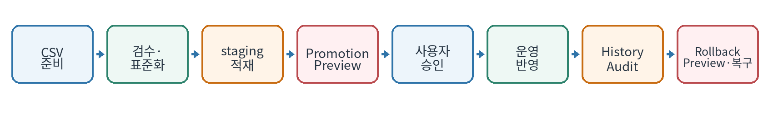
사용자가 받는 결과
로그인 후 role 범위에서 검수 상태·오류 이유·수정 권장사항과 Web ETL 실행 결과, ETL 배치·상품, Promotion Preview의 신규/수정/변경 없음 건수, 반영 후 실행 이력·상품별 Audit, Rollback Preview의 충돌 여부와 복구 결과를 Streamlit에서 확인할 수 있습니다.
MVP 범위
• 구현 완료 — 규칙 기반 검수, 검수 이력, JWT 로그인·viewer/operator RBAC, 비동기 검수, Web/CLI 공통 Profile ETL, staging 적재·조회, Promotion Preview·승인·Audit·History, Rollback Preview·conflict 차단·transaction 복구, Streamlit UI, 브라우저 E2E.
• 의도적 제외 — Refresh Token·회원가입/password reset·OAuth/MFA/SSO·rate limit·세밀한 ACL/관리자 화면, streaming·증분 ETL, 대규모 동시 트래픽/부하 시험, 운영 autoscaling은 현재 범위에 포함하지 않았습니다. Airflow는 configured HTTP feed의 manual trigger만 지원하고 Terraform CI는 실제 apply를 수행하지 않습니다.

2. 시스템 구조와 책임 분리
화면·API·Authentication/RBAC·Service/Query·작업 큐·DB의 역할을 분리하고 Streamlit에서 DB를 직접 수정하지 않도록 구성했습니다.
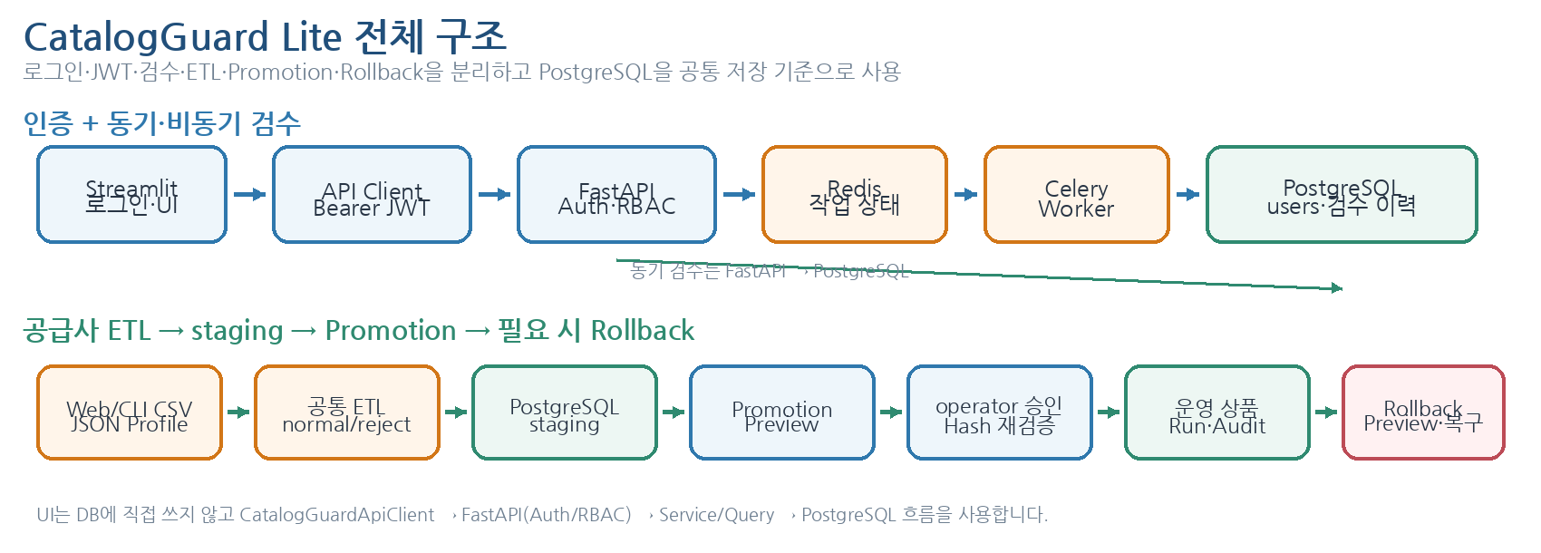
계층별 역할
구성 | 주요 책임 | 설계 판단
Streamlit | 검수 결과·이력, 로그인, Web ETL 실행, ETL/Promotion History·Audit·Rollback UI | DB 직접 접근 없이 CatalogGuardApiClient만 사용
FastAPI | 동기·비동기 검수, Auth, ETL 실행·조회, Promotion·Rollback API | 요청 검증·상태 코드·Pydantic 응답 계약
Authentication / RBAC | JWT 검증·users 재조회·role/is_active 확인 | viewer 조회/Preview · operator 쓰기 · 401/403 구분
Service / Query | 검수·Promotion·Rollback 트랜잭션 / 읽기 전용 조회 | 쓰기와 조회 책임 및 transaction boundary 분리
Redis·Celery | job 상태와 백그라운드 검수 | 긴 검수를 HTTP 요청 수명과 분리
PostgreSQL | users·검수·ETL staging·운영 상품·Promotion/rollback Run·Audit | constraint·unique·FK·transaction으로 무결성 보강
GitHub Actions | DB/Redis/E2E/브라우저/AWS runtime 자동 검증 | 과거 결함을 재현 가능한 회귀 검증으로 전환
핵심 기술 판단
• 단일 검수 기준 — 검수 규칙은 FastAPI 서비스에서 한 번 실행하고 Streamlit은 저장된 결과를 표시하여 이중 검수를 제거하였습니다.
• 인증·권한 경계 — Streamlit의 버튼 비활성화는 편의 기능이고, 실제 보안은 FastAPI dependency가 JWT·현재 users 상태·role을 확인해 401/403으로 강제합니다.
• 읽기/쓰기 분리 — Query Service는 pagination·count 같은 읽기 전용 조회를 담당하고, 저장·Promotion·Rollback Service가 명시적 transaction boundary를 소유합니다.
• 공통 ETL Core — CLI와 Web API는 별도 변환 로직을 만들지 않고 같은 run_pipeline()과 load_standard_csv()를 재사용해 매핑·reject·summary·SHA-256·staging 규칙을 한 곳에서 유지합니다.

3. 핵심 검수 기능과 결과 계약
상품 한 행의 오류뿐 아니라 패션 옵션·그룹 관계와 개인정보 의심까지 규칙 기반으로 검수하고 같은 결과 계약으로 API와 UI에 전달합니다.
검수 범위
분류 | 검수 내용 | 대표 예시
입력·형식 | 필수값, category·stock·price·sale_price 형식 | price="가격문의" → 형식 오류
중복 | 상품 ID, 상품명 후보, 완전 중복 | 동일 속성 상품 또는 ID 중복
패션 옵션 | 색상·사이즈 비표준, 옵션 조합 중복 | 블랙 → BLACK, medium → M
그룹 관계 | 같은 product_group_id의 카테고리 불일치 | TOP과 BOTTOM이 같은 그룹
가격 | 0 이하, 정상가·할인가 관계, 카테고리 이상치 | price 50,000 / sale_price 60,000
내용·보안 | 상품명-카테고리, 금지어, 개인정보 의심 | 설명에 이메일·전화번호 포함
패션 데이터 정규화 예시
BLACK  black / 블랙 / BLACK | M  medium / M | XXL  2XL / XXL | FREE  프리사이즈 / FREE
그룹 단위 판단과 결과 계약
ValidationIssue
모든 규칙은 severity, product_id, product_group_id, message를 가진 공통 결과로 통일합니다. 그룹 카테고리 불일치는 다수결로 임의의 정답을 만들지 않고 불일치 사실을 참여 상품 전체에 연결하며 원본 행 순서를 유지합니다.
안전한 결과 표시
• 내부 상세 값은 JSON 구조로 저장해 쉼표·작은따옴표가 포함된 값도 안전하게 전달합니다.
• 손상되거나 예상하지 못한 JSON은 화면 전체를 중단시키지 않고 기본 안내 문구로 처리합니다.
• 다운로드 CSV의 =, +, -, @ 시작 값은 복사본에서만 안전하게 처리해 Excel 수식 삽입 위험을 줄였습니다.
• 개인정보 의심 결과는 UI/ETL reject 흐름에서 마스킹하여 테스트 데이터에 실제 개인정보를 사용하지 않습니다.

4. 동일 CSV 재사용·검수 버전과 비동기 처리
중복 저장 방지와 불필요한 재검수 방지를 분리하고, 긴 검수는 Redis·Celery 작업으로 HTTP 요청 수명에서 분리했습니다.
같은 파일을 안전하게 재사용하는 방법
문제 | 해결 방법 | 효과
같은 파일 반복 업로드 | CSV bytes SHA-256 | 파일명과 무관하게 동일 내용 식별
규칙 변경 후 과거 결과 재사용 | file_sha256 + inspection_version | 버전이 바뀌면 같은 CSV도 재검수
동시에 같은 요청 | PostgreSQL partial unique index | 사전 조회 이후 경쟁 요청도 DB에서 차단
같은 세션 반복 제출 | saved hash + 활성 job_id | 불필요한 POST·GET 호출 감소
inspection_version 13
검수 규칙이 변경될 때 같은 CSV의 과거 결과가 잘못 재사용되지 않도록 버전을 올립니다. 현재 버전 13은 기능 홍보용 숫자가 아니라 file_sha256과 함께 결과 재사용 정확성을 보장하는 식별자입니다.
Redis·Celery 비동기 검수
항목 | 구현 내용 | 검증
작업 상태 | queued → running → succeeded / failed | Redis DB 1 상태 조회
작업 전달 | FastAPI → Redis broker → Celery Worker | worker ping 및 실제 inspection task
결과 저장 | 완료 후 PostgreSQL inspection_runs/results | 비동기 E2E에서 저장 결과 확인
실패·재제출 | failed 상태 후 사용자 명시적 재제출 | 중복 POST 방지·재시도 UI 테스트
임시 파일 | 성공·실패 후 공유 CSV 정리 | E2E 종료 후 잔여 파일 없음
문제 해결 포인트
• 기존 방식 — 중복 여부를 저장 직전에 알았기 때문에 같은 CSV도 전체 검수를 다시 수행했습니다.
• 개선 후 — 파일 검증·파싱 → hash/version 사전 조회 → 기존 결과 반환 또는 신규 검수 순서로 변경하고, 최종 중복은 DB unique constraint로 방어했습니다.
• PostgreSQL 회귀 보완 — 사전 중복 조회 SELECT가 request Session에 autobegin transaction을 열어 save_inspection_report()의 session.begin()과 충돌하던 500을 실제 route-level 테스트로 재현했습니다. 사전 조회를 별도 precheck_session으로 분리해 Service가 유일한 transaction owner가 되도록 유지했습니다.

5. Web ETL 실행과 공급사 Profile staging
operator가 Streamlit에서 공급사 CSV와 허용 Profile을 선택해 FastAPI로 기존 ETL Core를 실행하며, CLI와 Web이 같은 변환·적재 로직을 재사용합니다.
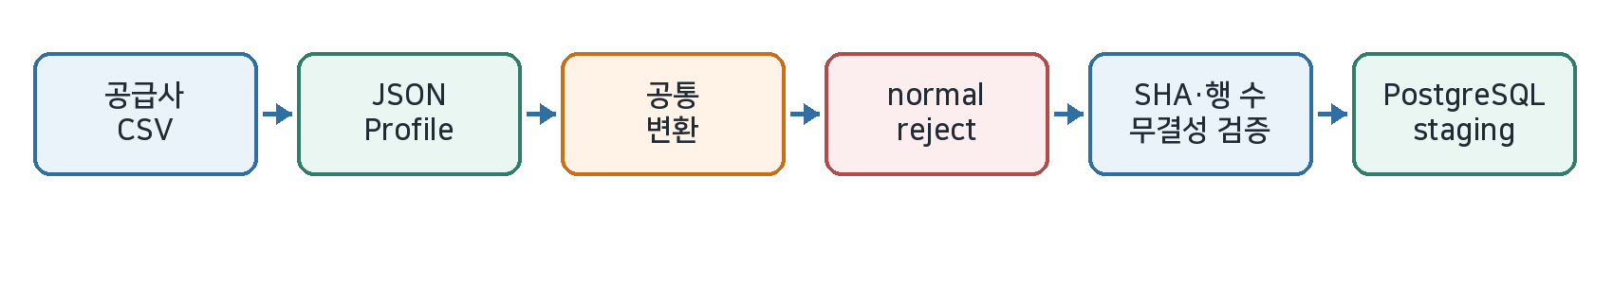
Web ETL 실행 — operator 로그인 → CSV 업로드 → "ETL 실행 프로필" 선택 → POST /api/v1/etl-loads → run_web_etl() → 기존 run_pipeline() → load_standard_csv() → PostgreSQL staging → ETL History
합성 공급사 프로필 비교
프로필 | 원본 → 표준 컬럼 | 설계 의미
패션 공급사 v1 | vendor_sku → product_group_id, product_id | 하나의 키를 그룹/개별 ID에 사용
패션 공급사 v1 | discount_price → sale_price | 선택 할인 가격을 공통 필드로 변환
마켓플레이스 v1 | style_id → product_group_id | 상품 그룹 키를 별도로 유지
마켓플레이스 v1 | sku_code → product_id | 같은 그룹 아래 개별 SKU 유지
마켓플레이스 v1 | promo_price → sale_price | 할인 가격 관계 검수로 전달
staging DB 안전장치
구성 | 역할 | 안전장치
etl_load_runs | 파일·프로필·hash·적재 행 수를 배치 단위 저장 | input hash + profile + version unique
catalog_products_staging | 정상 상품을 batch ID와 연결 | stock·price·sale_price CHECK
1:N 관계 | 배치 1개에 상품 여러 개 연결 | Foreign Key + DB cascade
트랜잭션 | 배치 생성·상품 저장을 하나로 처리 | 일부 실패 시 전체 rollback
무결성·Web 실행 안전성
표준 CSV SHA-256과 summary JSON의 output_file_sha256, 실제 행 수와 loaded_rows가 일치할 때만 적재합니다. Web 경로는 profile_id를 서버 allowlist로 해석해 임의 filesystem path를 차단하고, 기존 5MB 업로드 검증과 TemporaryDirectory cleanup을 재사용합니다. POST 실행은 operator 권한이며 동일 input hash + profile + version은 기존 run을 created=False로 재사용합니다.

6. 안전한 Catalog Promotion과 Audit
staging 데이터를 바로 운영 상품에 반영하지 않고 Preview·명시적 승인·Hash 재검증·트랜잭션·Audit을 거치도록 설계했습니다.
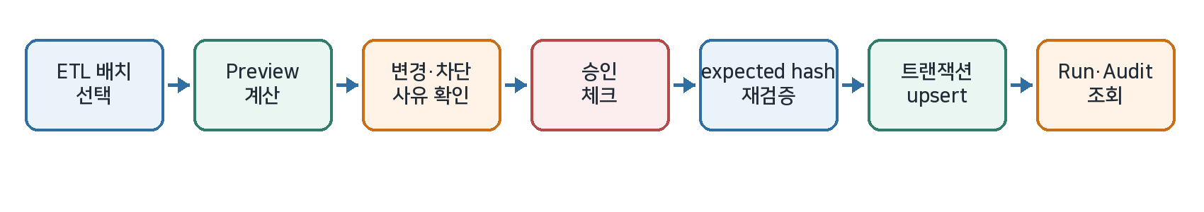
Promotion 안전장치
위험 | 구현 | 사용자/DB 결과
무엇이 바뀌는지 모름 | Preview에서 insert/update/no-change 계산 | 상품별 변경 전·후와 반영 불가 사유 표시
Preview 후 데이터 변경 | expected_preview_hash 재계산 | 불일치 시 409 preview_stale
실수로 즉시 반영 | operator RBAC + confirmed + 승인 checkbox | viewer는 403 · operator도 명시적 승인 전 UI 실행 제한
중간 실패로 일부 반영 | PostgreSQL transaction | 실패 시 전체 rollback
변경 원인 추적 불가 | Promotion Run + 상품 Audit | 이전/새 값과 관련 실행을 History에서 조회
주요 API
엔드포인트 | 역할
POST /api/v1/etl-loads/{run_id}/promotion-preview | viewer 이상 · 반영 예정 신규·수정·변경 없음과 Preview Hash 계산
POST /api/v1/etl-loads/{run_id}/promotions | operator · confirmed + expected_preview_hash로 실제 반영
GET /api/v1/catalog-promotions | viewer 이상 · Promotion 실행 이력 목록·상태 필터·페이지네이션
GET /api/v1/catalog-promotions/{id} | viewer 이상 · 실행 상세
GET /api/v1/catalog-promotions/{id}/audits | viewer 이상 · 상품별 변경 Audit 조회
용어 주의
이 프로젝트에서 Promotion은 할인 행사가 아니라 ETL staging의 검수된 상품을 운영 카탈로그에 반영하는 과정입니다.

7. 안전한 Catalog Promotion Rollback
잘못 반영된 Promotion을 과거 값으로 무조건 덮어쓰지 않고, 현재 상태와 Audit을 비교해 안전할 때만 하나의 transaction으로 복구하도록 설계했습니다.
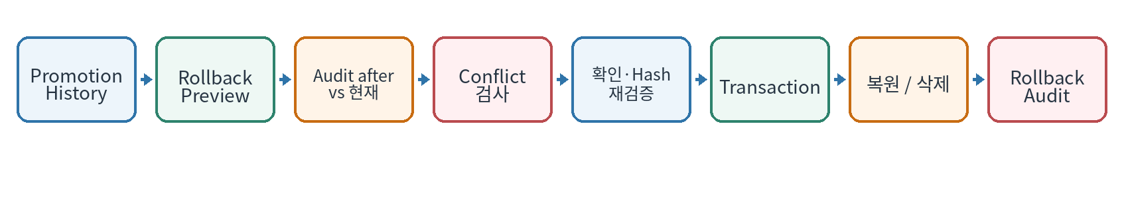
Rollback 안전장치
위험 | 구현 | 결과
최신 변경을 덮어쓸 위험 | Audit after와 현재 business field 비교 | 다르면 rollback_conflict로 실행 차단
Rollback Preview 후 데이터 변경 | rollback preview hash 실행 직전 재계산 | 불일치 시 409 preview_stale
실수로 즉시 복구 | operator RBAC + confirmation 서버 검증 + UI checkbox | viewer는 403 · 승인 없이는 DB 변경 전 400으로 차단
중간 실패로 일부만 복구 | 단일 PostgreSQL transaction | 실패 시 전체 원복(All-or-Nothing)
같은 Promotion 중복 Rollback | FOR UPDATE + partial unique index | 성공 Rollback은 1회만 허용
Rollback API와 복원 규칙
엔드포인트 | 역할
POST /api/v1/catalog-promotions/{id}/rollback-preview | viewer 이상 · 복원/삭제 대상, conflict 여부와 Rollback Preview Hash 계산
POST /api/v1/catalog-promotions/{id}/rollback | operator · confirmation + expected_preview_hash 재검증 후 원자적 복구
INSERT 변경 복구 | 현재 상태가 원본 Audit after와 같을 때 운영 상품 삭제
UPDATE 변경 복구 | 원본 Audit before_data로 비교 대상 비즈니스 필드 복원
Rollback Run / Change | 실행 상태와 상품별 before/after/action 기록, 원본 Promotion Audit 보존
검증된 결과
실제 PostgreSQL에서 INSERT 삭제, UPDATE 복원, conflict·중복 차단, 강제 실패 원자성, 원본 Audit 보존을 검증했습니다. 최신 GitHub Actions Run 31945356223에서 1923 passed · 2 skipped · 5 deselected · 0 failed로 전체 회귀를 재검증했습니다.

8. 로그인·Web ETL·Promotion 이력 UI와 Rollback UI
Streamlit 사이드바 로그인·로그아웃과 role 기반 UI를 추가하고 Web ETL 실행, 읽기 전용 History/Audit, Rollback UI를 연결했습니다. UI 제한과 별개로 FastAPI가 JWT와 RBAC를 최종 검증합니다.
조회·상태 관리
기능 | 구현 판단 | 검증
로그인·권한 UI | username/password → JWT를 session_state에 저장 · logout · role 표시 | login/me·401/403·viewer/operator 테스트 · 서버가 쓰기 권한 최종 차단
Web ETL 실행 | CSV 업로드·"ETL 실행 프로필" 선택·명시적 버튼 POST | operator 권한 · API/Client/PostgreSQL/AppTest · History cache 갱신
ETL 목록·검색 | 파일명·프로필 AND 검색, SQL LIMIT/OFFSET | 특수문자 escape·정렬·count 일치
ETL 상세·상품 | SHA-256·nullable 처리, 상품 페이지 | 404·request ID·호출 횟수 AppTest
Promotion History | 상태 필터·목록/상세·Audit 분리 조회 | 목록에서 Audit N+1 회피
Rollback UI | Preview·conflict·confirmation·실행 상태 관리 | 서버 hash 재검증·PostgreSQL 통합 검증
Cache 갱신 | Promotion 성공 시 history cache만 무효화 | 성공 직후 최신 run이 즉시 표시
반응형 UI | 핵심 버튼·상태 계층·간격 정리 | Playwright 1440px / 390px 실제 브라우저 확인
Chromium Browser E2E
2개 시나리오  GitHub Actions browser-e2e | 실제 Chromium  버튼·checkbox·페이지 이동 | DB 최종 검증  운영 상품·Run·Audit 확인 | 조회 안전성  History/Audit 전후 DB 불변
• Promotion E2E — synthetic operator로 Streamlit 로그인 후 reject/promotion batch fixture를 준비하고 Preview → 승인 → 실행 → History/Audit까지 조작한 뒤 PostgreSQL 최종 상태를 확인합니다.
• 실제 결함 수정 — Web ETL selectbox가 기존 검색 필드와 같은 accessible label을 사용해 Playwright strict-mode violation이 발생했습니다. selector를 .first()로 우회하지 않고 신규 label을 "ETL 실행 프로필"로 분리해 기존 E2E를 회복했습니다.
• 읽기 전용 보장 — History와 Audit 조회 전후 DB 상태가 동일함을 확인하여 조회 기능이 운영 데이터를 변경하지 않도록 검증했습니다.
• 범위 구분 — Web ETL 핵심 실행은 API·Client·PostgreSQL 통합 테스트와 Streamlit AppTest로 검증했으며, CSV file-upload 자체를 처음부터 끝까지 조작하는 전용 Browser E2E는 아직 없습니다.
API Client 방어
CatalogGuardApiClient
login()/get_current_user()/set_access_token()으로 Bearer JWT를 세션 헤더에 적용하고 401·403을 도메인 예외로 구분합니다. 기존 응답 schema와 lowercase SHA-256 Preview Hash 검증도 유지하며, Streamlit은 이 Client만 사용해 SQL이나 운영 상품 update/delete를 직접 실행하지 않습니다.

9. CI·Docker Runtime 검증과 성능 판단
테스트 개수보다 실제 서비스를 연결한 회귀 검증과 과거 장애를 CI에서 다시 잡을 수 있는지를 중요하게 보았습니다.
GitHub Actions 자동 검증
단계 | 검증 범위
DB·Queue | PostgreSQL 18·Redis 7.4 서비스 시작, Alembic upgrade head(users 포함)
회귀 테스트 | E2E 제외 pytest 1923 passed · Auth/RBAC · Web ETL · Sync Inspection 실제 PostgreSQL regression
Rollback DB | PostgreSQL에서 INSERT 삭제·UPDATE 복원·conflict·중복·원자성·Audit 보존 검증
비동기 E2E | operator login/JWT → job 제출·polling·결과 저장·동일 CSV 재사용·임시 파일 정리
Streamlit | startup smoke /_stcore/health HTTP 200 · 로그인 게이트 회귀 포함
AWS Runtime smoke | Dockerfile.aws build → 핵심 imports → UID 10001 → migration → 기본 CMD Uvicorn → container /health; 별도 FastAPI readiness /health·/ready
Browser E2E | operator 로그인 후 Playwright Chromium 기존 2개 시나리오
실제 장애 → 재발 방지
실제 장애 → 재발 방지: 테스트 수보다 실제 실행 경로를 확인했습니다
1) Web ETL — image build는 성공했지만 runtime import에서 etl package 누락이 드러나 Dockerfile.aws COPY를 보완했습니다.
2) Sync Inspection — 1262 tests가 통과하던 상태에서도 실제 PostgreSQL route에서 사전 SELECT autobegin과 save_inspection_report()의 begin이 충돌해 500이 발생했습니다. 별도 precheck Session과 route-level PostgreSQL regression 5개로 테스트 공백을 보완했습니다.
PostgreSQL 성능 판단
기존 PostgreSQL 18 benchmark | 결과
데이터 규모 | inspection_runs 10,000 · inspection_results 100,000
측정 방식 | EXPLAIN (ANALYZE, BUFFERS, FORMAT JSON), warmup 2회 + 측정 7회
주요 조회 중앙값 | 동일 CSV 0.018 ms · 목록 0.044 ms · count 0.872 ms · 상세 0.016 ms · 결과 0.029 ms
판단 | 현재 측정 범위에서 병목 근거 없음 → 불필요한 index/migration 추가하지 않음
※ 성능 수치는 기존 저장 benchmark를 재검토한 결과이며 운영 트래픽 성능을 보증하지 않습니다. ETL·Promotion history는 향후 전용 PostgreSQL 데이터가 충분히 쌓인 뒤 별도 측정 후보입니다.

10. 검증 결과, 현재 한계와 30초 소개
현재 구현된 범위와 아직 검증하지 않은 부분을 분리하여 과장 없이 제출할 수 있도록 정리했습니다.
검증 결과
검증 항목 | 현재 기준 | 해석
최근 전체 pytest | 1923 passed · 2 skipped · 5 deselected | Auth/RBAC·Sync Inspection·Rollback·Web ETL PostgreSQL 통합 포함 전체 회귀 기준
GitHub Actions | Run 31945356223 · test / browser-e2e success | DB·Redis·Auth/RBAC·Async E2E·Streamlit·AWS runtime·Chromium 검증
AWS Docker Runtime | image build/import/UID 10001/migration/Uvicorn /health · readiness /health·/ready | 실제 AWS 재배포가 아닌 Ubuntu runner runtime/readiness smoke
실제 AWS staging | 2026-07 EC2·RDS·TLS·Docker·FastAPI·Streamlit 검증 경험 | 비용 절감으로 리소스 중지, 최신 변경 재배포는 미실행
현재 한계
구분 | 현재 상태
인증 확장 | JWT Access Token·viewer/operator RBAC 및 Actor Audit 구현 · Refresh Token·가입/password reset·OAuth/MFA/SSO·rate limit·세밀한 ACL은 미구현
운영 비동기 | Redis·Celery는 로컬·CI E2E 검증, 운영 배포는 미검증
데이터 유입 | 합성 공급사 프로필 2종·수동 선택·CSV 중심
ETL 실행 | Streamlit Web ETL + CLI + S3 + configured HTTP feed 지원 · Web 업로드는 동기·단일 CSV · Airflow HTTP feed는 manual trigger
대용량 | streaming·증분 ETL·동시 트래픽 부하 측정 미지원
AWS 최신 재검증 | AWS image는 CI runtime 검증, 최근 코드 기준 EC2·RDS 재배포는 미실행
30초 소개
면접 답변
CatalogGuard Lite는 공급사 상품 CSV를 JSON Profile로 표준화하고 품질 오류를 검수하는 Python·FastAPI 데이터 품질 백엔드 프로젝트입니다. JWT viewer/operator RBAC와 Actor Audit으로 권한과 실행 주체를 서버에서 관리하고, Web/CLI/S3/HTTP 입력이 공통 ETL Core를 재사용해 PostgreSQL staging에 적재됩니다. 이후 Preview Hash 기반 Promotion·Audit·History와 conflict-safe Rollback으로 운영 변경을 보호하며, GitHub Actions 5개 job에서 일반 테스트·Chromium E2E·Kubernetes·Terraform·Airflow를 분리 검증합니다.
제출 기준
기준일 2026-08-17 · HEAD ffa20af · GitHub Actions 31945356223 5/5 success · 1923 passed · 2 skipped · 5 deselected · 0 failed · INSPECTION_VERSION 13 · profile_version 2

11. 최신 운영·인프라 확장과 Source Lineage
기존 FastAPI·PostgreSQL ETL Core를 바꾸지 않고 입력 경로와 실행 환경을 확장했습니다. 기능을 새로 복제하기보다 source adapter·orchestration·deployment layer를 분리해 같은 품질 규칙과 staging 정책을 재사용하는 것을 우선했습니다.
영역 | 현재 구현 | 검증 근거
Actor Audit | Inspection·ETL·Promotion·Rollback Run에 actor_user_id + actor_username snapshot 저장 | JWT current_user에서만 기록, 사용자 삭제 시 FK NULL + username snapshot 보존
Source Lineage | initial_source_type: upload / s3 / http_feed / cli / unknown, 안전한 initial_source_ref 저장 | Alembic head 20260813_0013, URL/token·bucket 민감정보 원문 미저장
AWS S3 ingestion | EC2 Instance Role의 s3:GetObject 최소 권한으로 private S3 합성 CSV를 기존 ETL→RDS staging에 적재 | 정확한 prefix 제한, 정적 access key 미주입, idempotency/Actor Audit 검증
Prometheus | /metrics에 HTTP count·latency·status 및 Web ETL 처리 metric 노출 | route template label로 cardinality 제어, feature flag off 시 no-op
Kubernetes | 기존 Dockerfile.aws 재사용, Migration Job과 API Deployment 책임 분리 | kind에서 PostgreSQL→Migration Job→API rollout, /health·/ready HTTP 200
Terraform | 검증한 AWS staging 구조를 코드화: EC2/RDS/SG/SSM | EC2 inbound 0, RDS SG 참조 5432, non-public/encrypted, mock test; CI apply 없음
Airflow 3.3.0 | configured HTTP feed → 기존 ETL/staging을 manual DAG로 orchestration | metadata DB 분리, transient retry, 동일 bytes idempotency·lineage 검증
핵심 판단: AWS·Kubernetes·Terraform·Airflow를 프로젝트의 목적처럼 앞세우지 않고, 상품 데이터 품질과 안전한 반영 흐름을 운영 환경에서도 재현·검증하기 위한 보조 계층으로 사용했습니다.

12. 최신 정책·CI·데모 제출 기준
항목 | 최신 기준
main HEAD | ffa20af05377a15bb450395be19a39c0a9e71342
GitHub Actions | Run 31945356223 · test / browser-e2e / kubernetes-smoke / terraform-validate / airflow-smoke 5/5 success
일반 pytest | 1923 passed · 2 skipped · 5 deselected · 0 failed
Chromium E2E | 2개 시나리오: ETL reject·민감값 masking + Promotion→Audit→Rollback→Rollback Change Audit; PostgreSQL 최종 상태 확인
검수 버전 | INSPECTION_VERSION = 13
ETL Profile | sample profile_version = 2
카테고리/size | TOP/BOTTOM/OUTER/SHOES는 size 필수, BAG은 선택. BAG의 빈 값과 FREE는 모두 허용하되 서로 다른 값으로 유지
Unknown Size Policy | 사전에 없는 size는 그 값만으로 오류/주의를 만들지 않고 미판정; fuzzy matching 미사용
로컬 Demo | PostgreSQL·Redis·FastAPI /health·/ready(database ok)·Streamlit·Chromium 2개 시나리오 확인, 합성 fixture 기반 Demo Ready
현재 한계
• Refresh Token·회원가입/reset·OAuth/MFA/SSO·rate limit·세밀한 ACL/관리자 기능은 구현하지 않았습니다.
• Airflow는 configured HTTP feed의 manual trigger 범위이며 스케줄 운영·다중 DAG 운영 자동화는 현재 범위가 아닙니다.
• Terraform은 validate와 mock provider test까지 자동 검증하며 CI에서 실제 AWS apply를 수행하지 않습니다.
• Kubernetes는 kind smoke 기준이며 production cluster·autoscaling·장애 복구 운영까지 검증한 것은 아닙니다.
• 현재 성능 자료는 제한된 합성 benchmark이며 대규모 동시 트래픽/SLA를 보증하지 않습니다.

